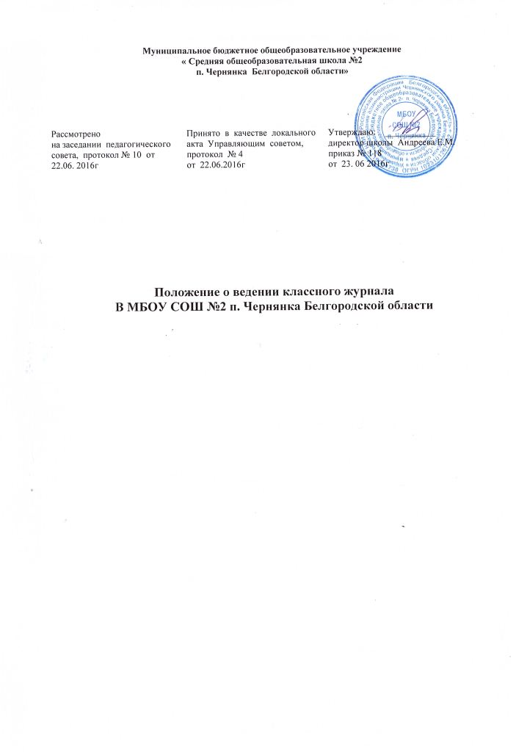
1. ОБЩИЕ ПОЛОЖЕНИЯ
1.1. Классный журнал является государственным нормативно-финансовым документом. Ведение классного журнала является обязательным для каждого учителя и классного руководителя.
1.2. К ведению журналов допускаются только педагогические работники, проводящие уроки в конкретном классе, а также административные работники, курирующие работу конкретного класса.
1.3. Категорически запрещается допускать учащихся к работе с классным журналом.
1.4. Классный журнал рассчитан на учебный год. Учебный год, наименование общеобразовательной организации и класс (группа) указываются на титульном листе журнала. Журналы параллельных классов нумеруются литерами, например. 1 «А», 1 «Б», 5 «В», 5 «К».
  - В классном журнале подлежит фиксации только то количество уроков, которое соответствует учебному плану и подлежит оплате. Распределение страниц в журнале осуществляется в соответствии с количеством часов в неделю, выделяемых учебным планом общеобразовательного учреждения на изучение конкретного учебного предмета. Количество страниц на предмет распределяется следующим образом: 1 час – 2 стр., 2 часа – 4 стр., 3 часа – 5 стр., 4 часа – 7 стр., 5 часов – 8 стр., 6 часов – 9 стр. и т.д.
1.6. Все записи в классном журнале должны вестись четко и аккуратно, с использованием шариковой ручки синего цвета. Запрещаются какие-либо записи карандашом. Недопустимо при исправлении в классном журнале использование закрашивающих средств.
1.7.Дата проведения урока прописывается арабскими цифрами не через дробь (например, 11.09).
  - В случае выставления учителем ошибочной оценки необходимо ее зачеркнуть, рядом поставить правильную и сделать запись на этой странице следующего содержания: Петров К.- «3»(три) за 5.11.(подпись). Данная запись фиксируется учителем-предметником и без подписи директора общеобразовательного учреждения, заверенной печатью, является недействительной. Злоупотребления учителя, допускающего систематические исправления, фальсифицирующие истинную картину знаний учащегося, являются серьезным нарушением. В случае обнаружения вышеуказанных нарушений директор школы обязан потребовать от учителя письменного объяснения и применить к нему меры дисциплинарного воздействия.
  - Название учебного предмета записывается в соответствии с названием, указанным в учебном плане ОО. Все записи по всем учебным предметам (включая уроки по иностранному языку) должны вестись на русском языке с обязательным указанием не только тем уроков, но и тем практических, лабораторных, контрольных работ, экскурсий, уроков с использованием информационных технологий и видеоуроков. Выполнение практической части программы записывается в строке «Тема урока».
  - При выставлении отметок учителю разрешается записать только один из следующих символов «2», «3», «4», «5», «н» (в случае фактического отсутствия ученика в данный день). Выставление в журнале точек, отметок со знаком «-», «/» и других знаков не допускается. Не рекомендуется выставление неудовлетворительных оценок в первые уроки после длительного отсутствия учащихся (3-х и более уроков).
  - Занятия, проводимые по индивидуальным учебным планам (ИУП) фиксируются в отдельном журнале. Журнал ИУП оформляется с соответствии с настоящим Положением о ведении классного журнала. Оценки (четвертные, полугодовые, годовые) переносятся в классный журнал.
1.12. В классном журнале допускается оформление элективных курсов в случае выбора учащимися таковых.
2. ОБЯЗАННОСТИ КЛАССНОГО РУКОВОДИТЕЛЯ
2.1. Классный руководитель заполняет в журнале:
- титульный лист (обложку);
- оглавление (название предметов соответствует названиям предметов указанных в учебном плане, название предмета пишется с заглавной буквы);
- название предметов на соответствующих страницах (пишется с маленькой буквы), фамилия, имена, отчества учителей указываются полностью.
- списки учащихся на всех страницах (допускается сокращенное написание имя);
- общие сведения об учащихся. При заполнении страницы используются данные из личных дел, оперативная и полная информация о месте работы родителей (если графы журнала предусматривают данные сведения), домашнем адресе обучающихся (месте фактического проживания с указанием служебных и домашних телефонов). Сведения данного раздела обновляются по мере необходимости. Недопустимо формальное заполнение данной страницы в начале учебного года путем переписывания информации из журналов прошлых лет.
- сведения о количестве пропущенных уроков;
- сводную ведомость посещаемости;
сводную ведомость успеваемости.
- сведения о занятиях в факультативах, кружках, секциях;
- В графу «Решение педагогического совета (дата и номер)» классным руководителем вносятся следующие записи:
- переведен в ___ класс,
- оставлен на повторное обучение,
-допущен к ГИА (для выпускников 9, 11 классов)
- выдан аттестат об основном общем образовании
- выдан аттестат о среднем общем образовании
- выдана справка об обучении (указать уровень образования)
Листок здоровья: список, сведения об обучающихся, освобожденных по состоянию здоровья от посещения уроков физической культуры на весь учебный год, сведения об обучающихся, имеющих рекомендацию врача о занятиях физической культурой в специальной медицинской группе заполняется медицинской сестрой.
2.2. Еженедельно в раздел «Учет посещаемости учащимися» записывается количество дней и уроков, пропущенных школьниками.
2.3. В случаях проведения с учащимися занятий в санатории (больнице) классный руководитель вкладывает в журнал справку (табель текущих оценок) об обучении в санатории (больнице). При наличии ведомости текущей успеваемости из лечебного учреждения санаторного типа итоговая (четвертная, полугодовая) отметка выставляется с ее учетом.

3.ОБЯЗАННОСТИ УЧИТЕЛЕЙ - ПРЕДМЕТНИКОВ
3.1. Классный журнал заполняется учителем в день проведения урока.
3.2. На левой странице разворота журнала ставится дата проведения урока, которая в свою очередь должна соответствовать указанию даты и темы проведения урока на правой странице. Количество часов, записанное учителем на странице преподавания предмета, должно соответствовать учебному плану школы и рабочей программе педагога, утвержденной директором школы.
3.3. При сдвоенном уроке дата записывается дважды, запись темы делается для каждого урока.
3.4. Учитель обязан систематически проверять и оценивать знания учащихся а также отмечать посещаемость, записывать название месяцев. Предметные страницы, за исключением списка класса, заполняются учителем, преподающим предмет в данном классе, или учителем, его заменяющим.
3.5. Запрещается в графе «Что пройдено на уроке» делать запись, не раскрывающую его целей, отличающуюся однообразием формулировок, подменять тему формой или видом работы, например, «Решение уравнений» или «Роман Толстого «Война и мир» на протяжении 7-10 уроков
3.6. Учитель, проверяет и оценивает знания учащихся. Оценки выставляются за устные ответы и письменные работы своевременно, в день проведения урока на странице преподавания предмета. Сроки выставления оценок за письменные работы:
- контрольные диктанты, контрольные работы, тесты, самостоятельные работы, практические и лабораторные работы во 2-11 классах по всем предметам учебного плана – к следующему уроку, а при большом количестве работ (более 70) – через один урок;
- изложения и сочинения в начальных классах – не позже, чем через 2 дня, в 5-9 классах – через неделю;
- сочинения в 10-11 классах – в течение 10 дней после их проведения.
3.7. Запрещается на листе выставления оценок дублировать либо в верхней части страницы, либо в нижней ее части записи о проведенных уроках контроля – типа «контрольная работа», «практическая работа» и т.д.
3.8. Учитель должен продумывать систему опроса учащихся, используя принцип дифференциации. Рекомендуется в течение урока выставлять не менее 3-х оценок. В случае оценивания знаний учащегося на «2» (неудовлетворительно), учитель обязан опросить его в 2-х – 3-х дневный срок.
3.9. Отсутствующие обучающиеся отмечаются буквой «н». Дата отсутствия обучающегося и количество пропущенных уроков, отмеченные на странице предмета, должны совпадать с информацией на странице «Сведения о количестве уроков, пропущенных учащимися». Не допускаются факты выставления оценок в тот день, когда обучающийся отсутствовал в школе.
3.10. Напротив фамилии учащегося, освобожденного от уроков физической культуры, на странице предмета никаких записей не производится. Освобождение обучающихся от занятий физической культурой не освобождает их от посещения данных уроков, если к тому нет медицинских противопоказаний. Данная категория учащихся оценивается на основании устных ответов по теоретическому материалу.
3.11. При делении класса на подгруппы, записи ведутся каждым учителем, ведущим подгруппу класса.
3.12. В графе «домашнее задания» учитель указывает содержание задания, страницы, номера задач, упражнений, параграфов (в т.ч. из сборников дополнительного материала, если таковой используется с указанием сборника), а также отражает характер выполнения (читать, рассказывать, выучить наизусть и т.д.); домашние задания должны носить дифференцированный характер, включать индивидуальную работу с обучающимися, что также отражается в данной графе, например, подготовка рефератов, докладов, сообщений, презентаций, проектов, повторение пройденного материала и т.д. Количество и объем заданий регламентируется «Положением о домашнем задании МБОУ СОШ №2»
3.13. Специфика записей уроков по следующим учебным предметам:
Литература
- Оценки за сочинения, изложения и другие виды творческих работ по русскому языку и литературе выставляются дробью на страницу того предмета, по программе которого проводится данная работа. Оценки за данные виды работ не дублируются и не переносятся соответственно за грамотность в сочинении на страницу преподавания русского языка и за содержание в изложении на страницу преподавания литературы, но учитываются при выставлении четвертной и полугодовой по русскому языку.
- Перед записью темы уроков по внеклассному чтению следует писать сложносокращенные слова: «Вн. чт.», оценки за выразительное чтение (наизусть) следует выставлять в отдельную колонку, а в графе «Что пройдено» дополнительно писать «чтение наизусть»;
- Сочинение записывать: 1 урок. Р.р. Сочинение по творчеству поэтов серебряного века, 2 урок. Р.р. Написание сочинения;
Русский язык
- Оценки за контрольный диктант с грамматическим заданием следует выставлять в одной колонке дробью (4/4; 5/3);
- Запись о проведении классного изложения/сочинения по развитию речи следует делать: 1 урок Р.р. Изложение с элементами сочинения./Сочинение по… 2 урок. Р.р. Написание изложения /Написание сочинения);
Технология, химия, физика, биология, физическое воспитание, география, информатика
- Инструктаж по технике безопасности обязательно отмечается в графе «Что пройдено на уроке»;
- Лабораторные работы (Л.р.), практические работы (Пр.р.) проводятся и отмечаются в журнале в соответствии с рабочей программой по предмету и КТП.
4. ОФОРМЛЕНИЕ ЖУРНАЛОВ ИНДИВИДУАЛЬНОГО ОБУЧЕНИЯ
4.1. В случаях проведения занятий с учащимся на дому учителя-предметники выставляют в классный журнал итоговую оценку на основании журнала надомного обучения, подписанного родителями (законными представителями) учащегося.
5 . ВЫСТАВЛЕНИЕ ОЦЕНОК
5.1. Итоговые оценки учащихся за четверть, полугодие, год должны быть обоснованы.
5.2. В первом классе система балльного (отметочного) оценивания отсутствует. Во втором классе оценки должны выставляться со второй учебной четверти. Решение о безотметочном обучении в течение 1-ой четверти второго класса закрепляется в Уставе школы.
5.3. Оценки в новой четверти выставляют в следующей колонке, без пропуска клеток после четвертных оценок.
5.4 Для объективной аттестации учащихся за четверть и полугодие необходимо наличие не менее трех оценок при 1-часовой недельной учебной нагрузке по предмету в четверть, не менее 5 в полугодие, с обязательным учетом качества знаний учащихся по письменным, лабораторным и практическим работам. Это особенно важно соблюдать по таким предметам, как русский язык, литература, математика, физика, химия.
5.5. При выставлении четвертных, полугодовых, годовых, итоговых отметок допускается записи «н/а» в случае отсутствия текущих оценок по предмету из-за болезни учащегося (при пропуске более 50% занятий). Если учащийся пропустил занятия по иной причине (отсутствие по неуважительной причине, отпуск) рекомендуется продлить сроки обучения данного учащегося с последующей сдачей текущего материала в форме зачета, экзамена или иной другой формы.
5.5. Итоговые оценки за каждую учебную четверть и полугодие выставляются в столбец, следующий непосредственно за столбцом даты последнего урока.
5.6. Годовая оценка выставляется в столбец, следующий непосредственно за столбцом оценки за последнее полугодие, четверть.
5.7. Итоговые оценки по предметам, завершающимся сдачей экзамена, выставляются в столбец, следующий непосредственно за столбцом оценки за экзамен.
5.8. В классах, где проводится переводная или итоговая аттестация, экзаменационные и итоговые оценки выставляются на странице предмета, а затем переносятся классным руководителем в сводную ведомость учета успеваемости учащихся так же, как и оценка за учебные четверти, полугодия, год.
6. КОНТРОЛЬ И ХРАНЕНИЕ.
6.1. Директор общеобразовательной организации и его заместители должны обеспечить хранение классных журналов и систематически (не реже 1 раза в четверть) осуществлять контроль за правильностью их ведения. В обязанности заместителя директора входит и контроль за ежедневным хранением классных журналов в отведённом для этого в образовательном учреждении специальном месте (кабинет заместителя директора либо учительская).
6.2. Журнал проверяется в соответствии с планом внутришкольного контроля на предмет правильности и своевременной записи тем урока по учебным предметам, плотности и объективности опроса, дозировки домашнего задания, недопустимости заданий на выходные иканикулы.
6.3. В конце каждой учебной четверти журнал проверяется особенно тщательно. Уделяется внимание фактическому усвоению программы (соответствие учебному плану и тематическому планированию); объективности выставленных текущих и итоговых оценок; наличию контрольных и текущих проверочных работ.
6.4. В конце года классный руководитель сдаёт журнал на проверку администратору только после того, как учителя-предметники уже отчитались перед заместителем директора по итогам года.
6.5. Кроме указанных выше обязательных проверок классного журнала могут быть ещё целевые проверки, а также проверки, проводимые финансовыми органами.
6.6. Страница «Замечания по ведению классного журнала» заполняется заместителем директора или директором школы.
6.7. Результаты проверки классных журналов заместителем директора школы отражаются в аналитической справке либо диагностической карте, на основании которых директор школы по мере необходимости издает приказ по содержанию данной проверки.
6.8. В конце каждого учебного года журналы, проверенные и подписанные директором или заместителем директора, сдаются в архив школы.
6.9. После 5-летнего хранения из журнала изымаются страницы со сводными данными успеваемости и перевода учащихся класса. Сформированные дела хранятся 25 лет.

